Отчет по физике Моделирование_12
Тимофеев В.А. M3212
Задача:
Данный отчет представляет собой демонстрацию работы программы, визуализирующей поверхности системы из двух точечных зарядов.
Описание программы:
Программа реализует расчет электрического потенциала в пространстве, создаваемого двумя точечными зарядами. Величины зарядов и их координаты задаются пользователем с помощью ползунков в графическом интерфейсе.
Программа состоит из следующих ключевых компонентов:
Математическая модель потенциала:
Электрический потенциал в каждой точке пространства рассчитывается по формуле.

Графический интерфейс:
Интерфейс программы реализован с помощью библиотеки Tkinter и включает:
Ползунки для изменения координат заряда 1 (x и y);
Ползунки для изменения координат заряда 2 (x и y);
Ползунки для изменения величины каждого заряда;
Кнопку обновления графика.

Визуализация:
Эквипотенциальные поверхности отображаются с помощью библиотеки matplotlib. График обновляется в реальном времени при изменении значений параметров зарядов.

Пример работы:
При одинаковых положительных зарядах график отображает эквипотенциальные поверхности, симметричные относительно двух зарядов:
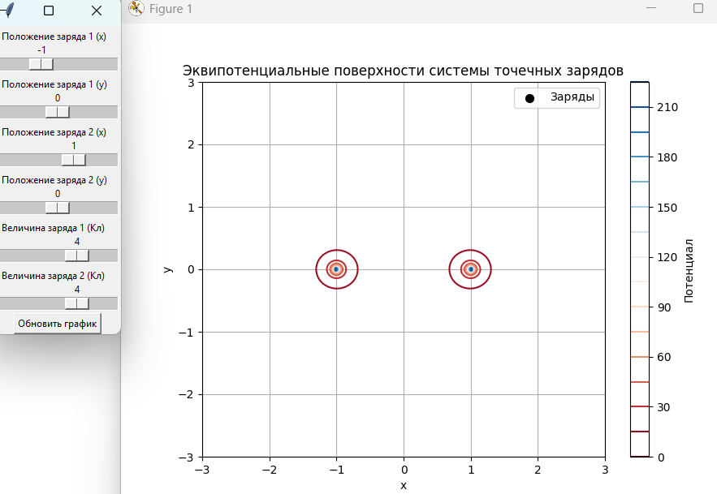

При разном знаке зарядов (один положительный, другой отрицательный) линии потенциала формируют характерный дипольный рисунок.
Пример1:
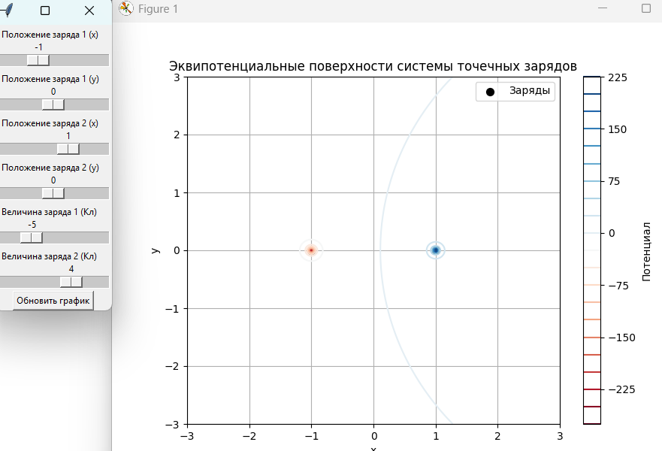

Пример2:
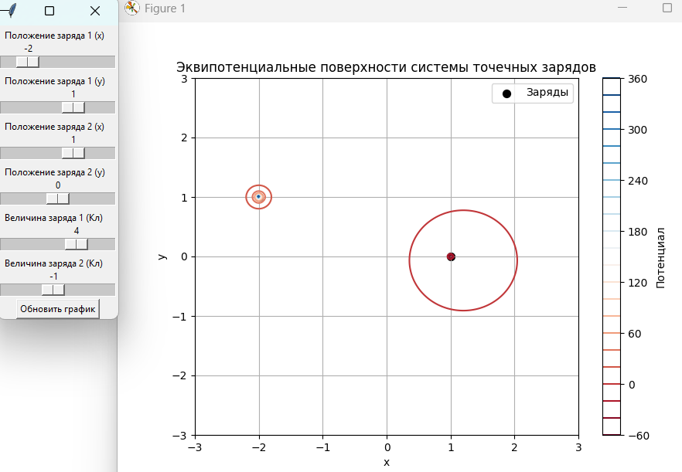
В результате выполнения программы пользователь получает инструмент для визуального изучения влияния изменения координат и величины точечных зарядов на распределение электрического потенциала.
Используемые формулы:
Суммарный потенциал V в точке (x, y) созданный несколькими точечными зарядами q_i ​, расположенными в координатах (x_i, y_i):
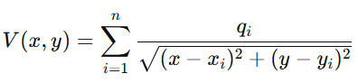
Расстояние от точки (x, y) до i-го заряда:
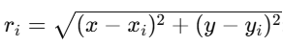
(Для избежания деления на ноль, если r_i=0, используется коррекция: r_i=10^(−6)

Ссылка на Яндекс диск где лежит сам файл .exe:
https://disk.yandex.ru/d/iNEKqUf-QweeKg

